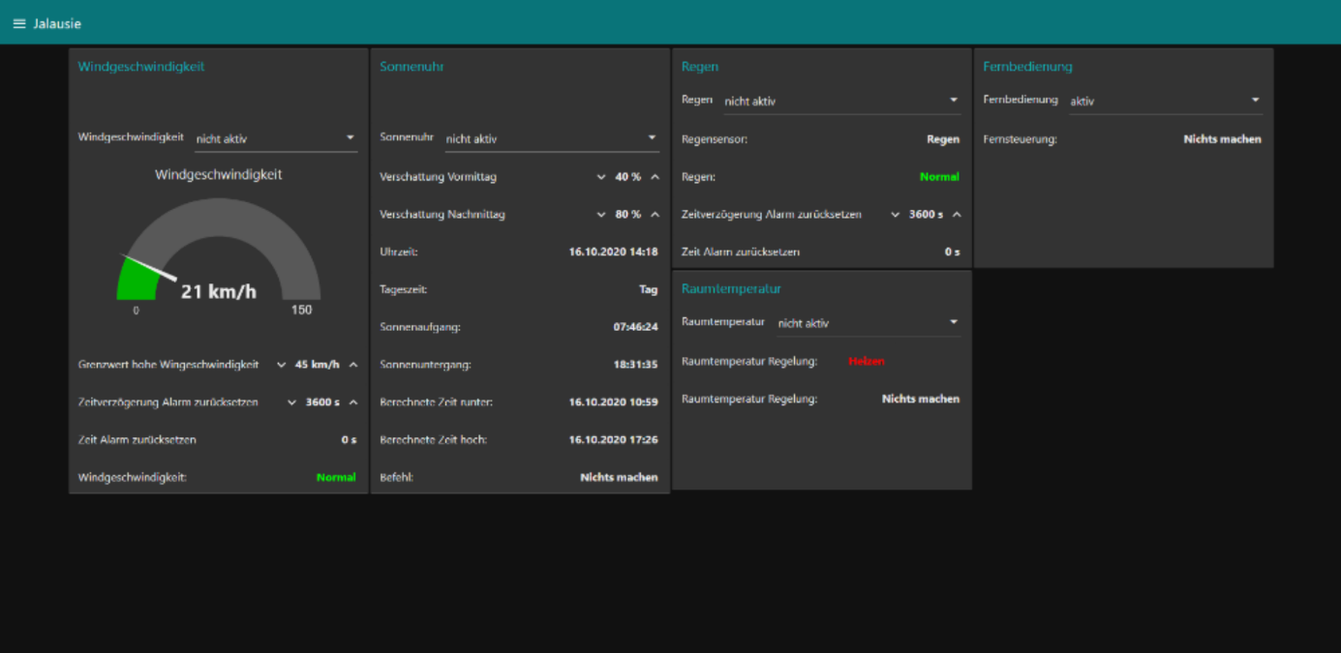

**Jalousie**

**Windgeschwindigkeit**

Funktion zum Einschalten den Alarm der Windgeschwindigkeit. Wird der Grenzwert für die Windgeschwindigkeit überschritten wird ein Alarm erzeugt die Rücksetzung des Alarms ist zeitverzögert. Die Zeitverzögerung ist einstellbar. Bei der Angabe Zeit Alarm zurücksetzen ist ersichtlich, wann der Alarm zurückgesetzt wird wenn die Windgeschwindigkeit nicht innerhalb der Zeitverzögerung nicht überschritten wird.

**Sonnenuhr**

Bei aktivierter Sonnenuhr werden die Die Motoren für den Sonnenschutz nach dem Sonnen Auf und Sonnenuntergang Zeiten hoch und runtergefahren. Die Verschattung am Vormittag Und Nachmittag wird in Prozent angegeben.

Beispiel 1:

Sonnenaufgang um 5:00 Uhr, Sonnenuntergang um 21:00 Uhr, Verschattung Vormittag 100%, , Verschattung Nachmittag 100%.

Rechenweg:

Mittagszeit = (21h+5h) /2 = 13h

Berechnete Zeit hoch: 21:00 Uhr.

Berechnete Zeit runter: 5:00 Uhr

Beispiel 2:

Sonnenaufgang um 5:00 Uhr, Sonnenuntergang um 21:00 Uhr, Verschattung Vormittag 50%, , Verschattung Nachmittag 80%.

Rechenweg:

Mittagszeit = (21h+5h) /2 = 13h

(21h-5h) /2 = 8h;

8h Verschattung Vormittag = 100% -> 50% = 4h

8h Verschattung Nachmittag = 100 % -> 80% = 6h

Berechnete Zeit hoch: 5:00 Uhr + 4h = 9:00 Uhr.

Berechnete Zeit runter: 13:00 Uhr + 6h = 19:00 Uhr

**Regen**

Funktion zum Einschalten eines Alarmes bei Niederschlag. Wird Niederschlag mit den Regensensor erkannt. Wird ein Alarm erzeugt die Rücksetzung des Alarms ist zeitverzögert. Die Zeitverzögerung ist einstellbar. Bei der Angabe Zeit Alarm zurücksetzen ist ersichtlich, wann der Alarm zurückgesetzt wird, wenn kein Regen innerhalb Zeitverzögerung auftritt.

**Raumtemperatur**

Heizen mit der Sonne. mit dem externen Kontakt für die Heizung wird die Sonnenschutzeinrichtungen hochgefahren damit mit Solarenergie geheizt wird.

Für die Bestimmung der Tageszeit (Tag und Nacht) wird die Berechnete Zeit runter und hoch der Sonnenuhr verwendet.

**Fernbedienung**

Auf Wunsch kann mit der Fernbedienung die Sonnenschutzeinrichtungen nach den persönlichen Bedürfnissen hoch und runtergefahren werden

**Jalousie Zeitprogramm**

Steuerung der Sonnenschutz Einrichtung nach einem festem Zeitprogramm. bei Aktivierung werden die Sonnenschutzeinrichtung zu festen Zeiten hoch und runter gefahren die Zeiten sind für jeden Wochentag einstellbar.

**Datenlogger**

Alle Ereignisse, die Befehle und Alarme werden aufgezeichnet.